Бекітемін:
Оқу ісі жөніндегі орынбасары: ____________________

Қазақстан Республикасы Оқу-ағарту министрлігі
______________________________________________
(білім беру ұйымының атауы)
Қысқа мерзімді (сабақ) жоспары
Жарықтың дисперсиясы
(сабақтың тақырыбы)

Бөлім: | Толқындық оптика
Педагогтың аты-жөні:
Күні:
Сынып: 11 | Қатысушылар саны: | Қатыспағандар саны:
Сабақтың тақырыбы: | Жарықтың дисперсиясы
Оқу бағдарламасына сәйкес оқыту мақсаттары: | 11.6.1.2 – дифракциялық торды толқын ұзындығын анықтау үшін қолдану
Сабақтың мақсаты: | - дифракциялық тордың құрылысын сипаттайды  - тор формуласын d sin φ = kλ қолданады  - дифракциялық торды толқын ұзындығын анықтауға қолданады  - призмалық және дифракциялық спектрлерді салыстырады
Құндылықтарға баулу: | «Адал азамат» бағдарламасы бойынша: Бірлік және ынтымақ.  «Бірлік бар жерде – тірлік бар» (халық мақалы).  Құндылық топтық жұмыстағы жауапкершілік пен өзара құрмет арқылы жүзеге асады.
Сабақтың барысы:
Сабақтың кезеңі/ уақыт | Педагогтің әрекеті | Оқушының әрекеті | Бағалау | Ресурстар
Сабақтың басы  5 минут  Ұйымдастыру, қызығушылықты ояту, мақсат қою | Ұйымдастыру кезеңі. Сәлемдесу, түгендеу, бағалау парағын тарату.  Білімді өзектендіру: «Шынжыр». Оқушылар «Жарықтың дисперсиясы» тақырыбы бойынша бір-біріне тізбектей сұрақ қояды.  Проблемалық сұрақ: CD-дискінің беті неге кемпірқосақ түсімен жарқырайды?  Оқушылардың болжамдары тыңдалып, сабақтың тақырыбы мен мақсаты бірге анықталады. | Сұрақ құрастырады және жауап береді.  Болжам айтып, мақсатты анықтауға қатысады. | ҚБ: ауызша кері байланыс, «Бас бармақ». | Слайд  Бағалау парағы
Үй тапсырмасын тексеру  8 минут  «Төңкерілген сынып» | Оқушылар үйде тақырып бойынша бейнесабақты (Bilimland) көріп келген. Түсінікті тексеру сұрақтары:  - d sin φ = ? (kλ)  - Торда қай түс көп ауытқиды? (қызыл)  - CD – ? (шағылдырушы тор)  Жауаптары бойынша сынып «түсінді» / «қайталау керек» топтарына бөлінеді. | Сұрақтарға жауап береді, түсініксіз тұстарды атайды. | ҚБ: «Бағдаршам» карточкалары. | Bilimland (QR)
Терең түсіндіру  9 минут  Күрделі тұстар | Мұғалім «қайталау керек» тобымен күрделі тұстарды талдайды, «түсінді» тобы үлгі есепті өз бетінше шығарады:  - Дифракциялық тор – көп параллель саңылаулар; d – тор периоды.  - Максимум шарты: d sin φ = kλ.  - Призмада күлгін көп ауытқиды, торда – қызыл көп ауытқиды.  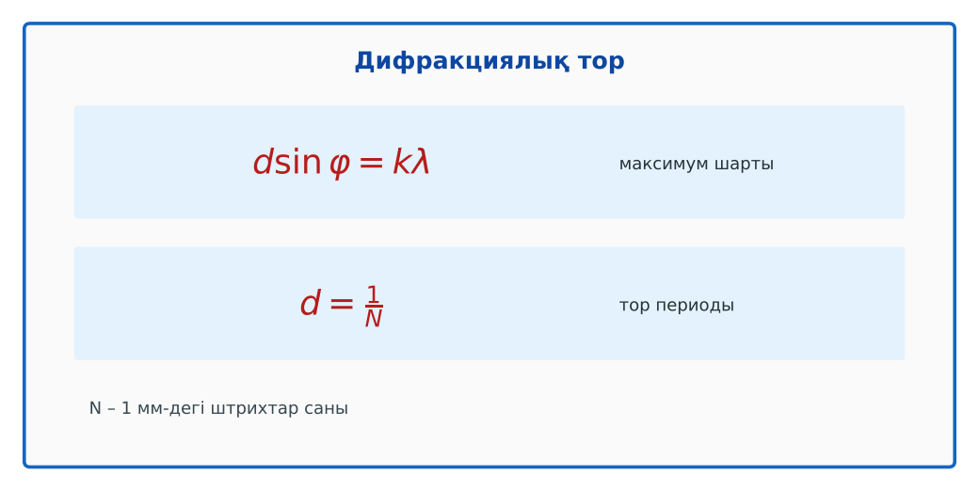  1-сурет. Дифракциялық тор формуласы  Үлгі есеп / мысал. Есеп  1) Шыны n_қ = 1,51, n_к = 1,53, α = 45°.  2) γ_қ ≈ 27,9°, γ_к ≈ 27,5°.  Жауабы: Айырма ~0,4°. | Топтарға бөлініп, деңгейіне сай жұмыс істейді. | Дескриптор:  - дифракциялық тордың құрылысын сипаттайды;  - топта/жұпта белсенді жұмыс істейді.  2 балл | Физика 11-сынып оқулығы  Слайд
Бекіту  5 минут  «Эстафета» | «Эстафета». Әр қатарға бір тапсырма беріледі, қатардағы оқушылар кезекпен шешімді жалғастырады; бірінші дұрыс аяқтаған қатар жеңеді.  Үлгі: 500 штрих/мм, λ = 600 нм: d = 2 мкм; sin φ₁ = 0,3 → φ₁ ≈ 17,5°. | Тапсырманы орындайды. | Дескриптор: шешімді дұрыс рәсімдейді.  1 балл | Карточка
Сергіту сәті  2 минут | «Иә – жоқ» қимылы. Дұрыс тұжырымға – қол шапалақ, қате тұжырымға – аяқ тарсылы. | Қимылмен орындайды. | – | –
Сабақтың ортасы  11 минут  Деңгейлік тапсырмалар (жеке жұмыс) | Оқушы деңгейін өзі таңдайды; А деңгейін орындаған оқушы В деңгейіне өтеді (тапсырмалар Қосымша 1-де).  А деңгейі (білу, қолдану):  Тордың 1 мм-де 100 штрих бар. Периоды?  В деңгейі (талдау):  d = 2 мкм торда 1-ретті максимум 15° бұрышта. λ?  С деңгейі (жинақтау, бағалау):  Призмалық және дифракциялық спектрлерді (түстердің реті, біркелкілігі, саны) салыстыр.  ЕББҚ оқушыларына: терминдер сөздігі (қазақша – орысша) және сызбалар; аудио/бейне нұсқау, нұсқауды тақтаға жазып қою. | Деңгейін таңдап, жеке орындайды.  Жауап кілтімен өзін-өзі тексереді. | Дескриптор:  А: тор формуласын d sin φ = kλ қолданады – 2 балл  В: дифракциялық торды толқын ұзындығын анықтауға қолданады – 3 балл  С: призмалық және дифракциялық спектрлерді салыстырады – 4 балл | Деңгейлік карточкалар  Жауап кілті
Сабақтың соңы  5 минут  Бекіту, рефлексия, үй тапсырмасы | Бекіту: Socrative викторинасы (мұғалім алдын ала дайындайды). Сұрақтар:  - d sin φ = ? (kλ)  - Торда қай түс көп ауытқиды? (қызыл)  - CD – ? (шағылдырушы тор)  Socrative: https://www.socrative.com/  Рефлексия «Шығу парағы»: стикерге бір жаңа білімін және бір сұрағын жазып, есік алдындағы тақтаға жапсырады.  Үй тапсырмасы (таңдау бойынша):  - А: §21; 3 есеп.  - В: CD-дің трек аралығын лазермен өлшеу.  - С: Спектроскопия туралы. | Викторинаға жауап береді.  Балын қосып, өзін-өзі бағалайды.  Рефлексия жасайды. | Дескриптор: викторина сұрақтарының 80%-ына дұрыс жауап береді – 1 балл  Шкала: 90–100% «өте жақсы», 70–89% «жақсы», 50–69% «қанағаттанарлық» | Socrative (QR)  Kundelik.kz
Мұғалімге ескерту: оқушылар жиі жіберетін қателер
- Дисперсия – тек призмада. → Линзада хроматизм.
Өмірмен байланыс
Фотоаппарат объективтері хроматтық аберрацияны түзететін линзалар жүйесімен жасалады.
Тапсырмалардың жауап кілті
Тапсырма | Жауабы
А | d = 10 мкм.
В | λ = 2·10⁻⁶·0,259 ≈ 518 нм.
С | Призма – күлгін көп ауытқиды, біркелкі емес, бір спектр; тор – қызыл көп ауытқиды, бірнеше ретті спектр.
Қосымша 1 | Хроматизмі түзетілген линза.
Қосымша 2 | 7 түс (спектр).
Үлгі есеп | Айырма ~0,4°.

Қосымша 1. Оқушыға арналған тапсырмалар парағы (басып шығаруға)
Аты-жөні: ____________________ **Сынып:** __ **Күні:** ______

А деңгейі
Тордың 1 мм-де 100 штрих бар. Периоды?
____________________________________________________________________________________________
____________________________________________________________________________________________

В деңгейі
d = 2 мкм торда 1-ретті максимум 15° бұрышта. λ?
____________________________________________________________________________________________
____________________________________________________________________________________________
____________________________________________________________________________________________

С деңгейі
Призмалық және дифракциялық спектрлерді (түстердің реті, біркелкілігі, саны) салыстыр.
____________________________________________________________________________________________
____________________________________________________________________________________________
____________________________________________________________________________________________

Қосымша тапсырмалар
1) Ахромат деген не?
____________________________________________________________________________________________
2) Ақ жарық құрамы?
____________________________________________________________________________________________
Қосымша 3. Тірек-конспект (бос орындарды сабақ барысында толтыр)
Тақырып: Жарықтың дисперсиясы

• Дифракциялық тор – көп параллель саңылаулар; d – тор периоды.
• Максимум шарты: d sin φ = kλ.
• Призмада күлгін көп ауытқиды, торда – қызыл көп ауытқиды.

Есімде қалған формула / ереже: ____________________________________________________________
____________________________________________________________________________________________
Қосымша 2. Бағалау парағы (әр оқушыға)
Кезең | Дескриптор | Балл | Менің балым
Күрделі тұстар | Дескриптор: - дифракциялық тордың құрылысын сипаттайды; - топта/жұпта белсенді жұмыс істейді. | 2
«Эстафета» | Дескриптор: шешімді дұрыс рәсімдейді. | 1
Деңгейлік тапсырмалар (жеке жұмыс) | Дескриптор: А: тор формуласын d sin φ = kλ қолданады – 2 балл В: дифракциялық торды толқын ұзындығын анықтауға қолданады – 3 балл С: призмалық және дифракциялық | 9
Бекіту, рефлексия, үй тапсырмасы | Дескриптор: викторина сұрақтарының 80%-ына дұрыс жауап береді – 1 балл Шкала: 90–100% «өте жақсы», 70–89% «жақсы», 50–69% «қанағаттанарлық» | 1
Барлығы | 11–13 «өте жақсы», 8–10 «жақсы», 6–7 «қанағаттанарлық» | 13

Қосымша 4. Көрнекілік (интерактивті тақтаға немесе басып шығаруға)
1-сурет. Дифракциялық тор формуласы

Суретпен жұмыс (сұрақтар): 1) Суретте қандай құбылыс/құрылғы бейнеленген? 2) Қандай физикалық шамалар көрсетілген және олар қалай байланысқан? 3) Суретке сүйеніп, өмірден бір мысал келтір.
Сандық ресурстар (QR-кодтар)
Socrative – викторина  https://www.socrative.com/   | Bilimland – видеосабақ  https://bilimland.kz/   | OPIQ – цифрлық оқулық  https://www.opiq.kz/  

